周测培优卷1
1．红领巾是( )形，五角硬币的面是( )形。
2. 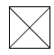如左图，4个相同的( )形拼成了1个( )形。
3．最少用( )个同样的小正方形可以拼成一个长方形。
4．最少用( )个同样的小正方形可以拼成一个正方形。
5．用右边七巧板中的④和⑥可以拼成一个正方形，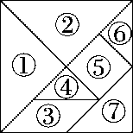也可以拼成一个 ( )形，还可以拼成一个( )形。
6．下列图形分别是由几个阴影部分的小三角形组成的？
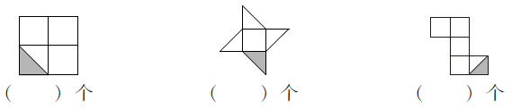
二、我会选。(把正确答案的序号填在括号里)(每题4分，共12分)
1．下面能拼成正方形的是( )。
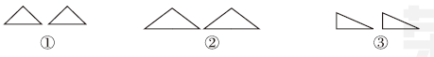
2．下面能拼成平行四边形的是( )。
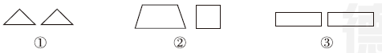
3．一个正方形对折一次后会变成( )。
①长方形 ②三角形 ③长方形或三角形
三、我会分。(填序号)(每空2分，共10分)
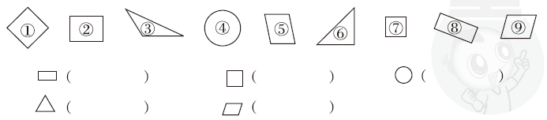
四、我会连。(共32分)
1．小动物们分别需要哪组篱笆才能围好自己的院子？帮忙找一找。(12分)
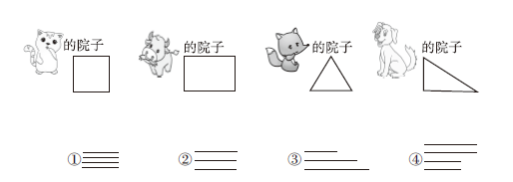
2．中间的图形分别是长方体的哪个面？请你连一连。(12分)
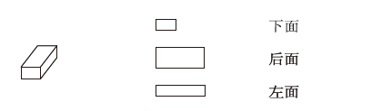
3．下图中上面的图形分别是从下面哪一个图形上剪下来的？连一连。(8分)
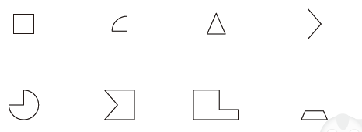
五、我会分。(每题4分，共24分)
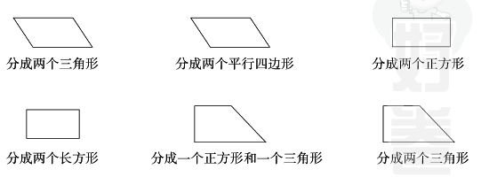

答案
一、1．三角 圆
2．三角 正方
3．2
4．4
5．三角 平行四边
6．8 6 10
二、1.① 2.① 3.③
三、②⑧ ①⑦ ④ ③⑥ ⑤⑨
四、1．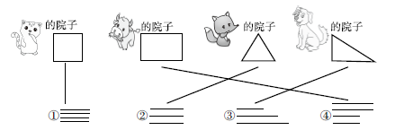
2．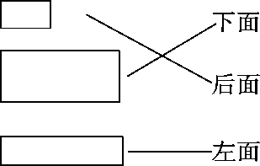
3．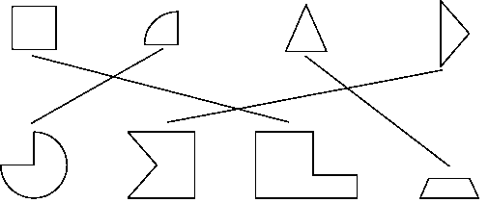
五、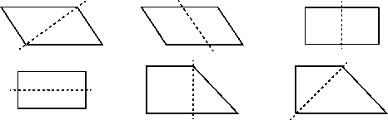
[点拨] 分法不唯一的有第1、2、4、6幅图，分法唯一的是第3、5幅图。

